Отчет по курсу «Технологии программирования»

Проектная документация
к задаче «?»

Состав команды: Филимонов Николай
Торговцев Сергей
Руфанов Сергей

Воронеж 2010

Содержание
Содержание 2
Анализ предметной области 3
Постановка задачи 4
Анализ требований к системе 6
Диаграмма Use Case: 7
Структурная схема приложения 8
Игровой процесс. 9
Интерфейс 10
Система боя. 12
?????Диаграмма классов????? 13
????Схема интерфейсов????? 14
Требования к аппаратному и программному обеспечению 15
Календарный план 16

Анализ предметной области

Игры являются неотъемлемой частью нашей жизни. В зависимости от возраста, убеждений, интересов и ситуации человек может выбрать ту или иную игру.
Наш проект – игра, имеющая схожесть с популярной аркадой “Crimsonland” . Основной смысл – игроку необходимо как можно дольше выжить, и убить как можно больше противников, которые огромным количеством наступают отовсюду. За убийство приобретается опыт, количество которого в конечном итоге является счётом. Главная особенность игры – система перков, которые позволяют персонажу получать какие-либо отличительные особенности, как например телекинез – возможность подбирать предметы на расстоянии, или улучшать его способности – например скорость передвижения.

Постановка задачи

Разработать приложение, похожее на “Crimsonland”, ссылка на оригинал:
http://small-games.info/fo.php?link=172019. основные отличия:
- Упрощённое движение игрока по карте;
- В отличие от оригинала используется 2D графика;
- Расстояние до цели не влияет на урон противнику;
- Меньшее количество перков;
- Меньший арсенал оружия;
- Меньшее разнообразие монстров;
- Меньшее количество бонусов;

В игре должен быть доступ к главному герою со следующими способностями:
- Бег (перемещение по карте)
- Прицеливание
- Накопление опыта
- Подбирание бонусов
- Улучшение своих способностей (перков)
- Стрельба
- Получение урона
В игре присутствуют бонусы. Виды бонусы:
- Увеличение скорости бега
- Увеличение скорости стрельбы
- Увеличение силы атаки
- Мгновенное увеличение опыта
- Умножение получаемого опыта на 2
- Замораживание монстров на время
- Лечение
- Временная неуязвимость
Перки:
- Быстрая перезарядка.
- Оружейник.
- Альтернативное оружие.
- Здоровяк.
- Атлет.
- Регенерация.

Анализ требований к системе

От оригинала приложение будет отличаться упрощённой графикой, меньшим арсеналом оружия, набором перков, меньшим разнообразием противников. Будет разработан отдельный движок, более упрощённый, в отличие от оригинального.
Игра выглядит следующим образом: в начале игры игрок смотрит на игровой мир сверху, в центре экрана находится главный герой, в руках у которого простейшее оружие, которое остаётся с ним, пока не найдётся лучший, по мнению игрока, вариант. Игрок может управлять героем, через несколько секунд после старта, со всех сторон на персонажа начинают двигаться противники, которых игроку необходимо уничтожать, стараясь не получать урона от них. Время от времени на игровом поле из убитых монстров появляются бонусы, которые игрок может подбирать, тем самым временно улучшая некоторые свои способности или способности оружия, тем самым облегчая себе задачу. Так же на месте убитых противников может появляться оружие, которое впоследствии игрок может использовать, заменяя текущее оружие. Со временем монстров становится больше, и они становятся сильнее, но с убитыми монстрами игроку начисляется опыт, благодаря которому герой может приобретать перки, которые позволят легче сдерживать волны противников. Игра заканчивается тогда, когда у главного героя заканчиваются очки здоровья, после завершения игры, очки, набранные игроком, записываются в таблицу рекордов. Теперь понятно, что главная цель игрока – набрать как можно больше очков.

Диаграмма Use Case:

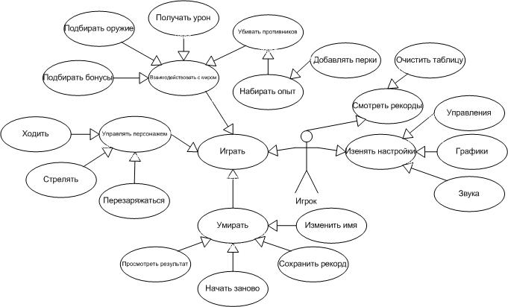

Игрок может начать новую игру, изменять настройки, работать с таблицей рекордов. После начала новой игры, можно управлять персонажем, взаимодействовать с миром, умирать. Взаимосвязь с миром подразумевает собой взаимодействие с предметами, противниками, и полученным от них уроном. Управление персонажем – игрок может перемещать его по игровому полю, стрелять, перезаряжать своё оружие. Убивая противников, персонаж накапливает опыт, который впоследствии позволяет заработать. При смерти персонажа есть возможность начать новую игру, сохранить рекорд, просмотреть результат игры, и изменить имя персонажа.
В настройках игры есть возможность изменять параметры звука, графики и управления персонажем.
Просматривая таблицу рекордов, пользователь может очистить её, и ведение счёта игры начнётся заново.
Структурная схема приложения

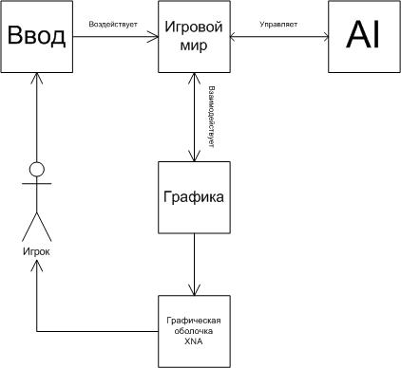

Есть пользователь, который манипулирует приложением – осуществляет ввод – который воздействует на игровой мир. Игровой мир реагирует на изменения, производимые пользователем. Игровой мир осуществляет управление искусственным интеллектом. Игровой мир взаимодействует с .графикой. Графика через средства графической оболочки XNA выводит результат на экран пользователю.
Игровой процесс.

1) Бег происходит по нажатию заданных клавиш. Нажимается клавиша, игрок перемещается по карте в заданном направлении.
2) Прицеливание – перемещение курсора, наведение на противника
3) Накопление опыта – очки опыта даются за убитых монстров. С течением времени и накоплением очков опыта, монстры становятся сильнее, но за них даётся большее количество опыта.
4)Подбирание бонусов. Бонусы появляются из тела убитого противника, с определенной вероятностью.
5) Перки:
- Быстрая перезарядка – оружие перезаряжается быстрее обычного
- Оружейник – увеличивается максимальный объеме боеприпасов в оружии
- Альтернативное оружие – возможность носить два оружия одновременно
- Здоровяк – увеличение максимального запаса очков здоровья
- Атлет – увеличение скорости бега
- Регенерация – здоровье начинает восстанавливаться со временем

6)Стрельба.
Стрельба будет производиться по нажатию на заданную клавишу.
7) Получение урона.
Если монстр доходит до персонажа, то персонажу наносится урон, в зависимости от характеристик противника.
Интерфейс

Интерфейс – игра выглядит следующим образом:
Запуск приложения > экран главного меню, в котором есть 4 варианта >
- Играть
- Настройки
- Статистика
- Выход
1) Играть > появляется экран с игроком посередине, у игрока оружие в руках, перемещая курсор (прицел), меняется положение торса (игрока), нажимая клавиши управления, игрок может перемещаться, постепенно появляются противники, в которых нужно (можно) стрелять, при попадании монстр получает урон, при уменьшении очков здоровья противника до 0, умирает. Слева вверху экрана показано текущее состояние здоровья игрока. Ниже, очки опыта и уровень. Иногда на карте появляются бонусы, которые временно улучшают различные характеристики персонажа, либо единовременно с поднятием бонуса увеличивается количество опыта, на определённую величину.
Когда уровень героя достигает определенной величины, то он повышается, справа вверху появляется уведомление о появлении у персонажа нераспределенного навыка (перка), и нажав определенную клавишу, Пользователь может выбрать перк из случайно сгенерированного списка доступных перков.
Если игрок умирает, игра завершается, накопленные очки опыта заносятся в таблицу рекордов.
2) Статистика > пункт главного меню, в котором содержится таблица рекордов, отсортированная по убыванию очков опыта.
3) Настройки > пункт главного меню, в котором можно изменить параметры громкости звука и громкости музыки. По поводу параметров графики пока неизвестно.
4) Выход > всё должно быть понятно
Система боя.

В игре следующая система боя:
Игрок имеет определенное количество здоровья. Пусть это будет переменная HP. Игрок наносит определенный урон, в зависимости от оружия, которое он сейчас использует, от перков, и от бонусов. Пусть переменная урона будет AP. Тогда, если MHP – текущее состояние здоровья монстра, то MHP1 = MHP – AP (состояние здоровья монстра, после атаки его персонажем). Точно так же, игрок получит урон MAP (урон монстра), и его состояние здоровья уменьшится ровно на столько единиц (процентов).
?????Диаграмма классов?????

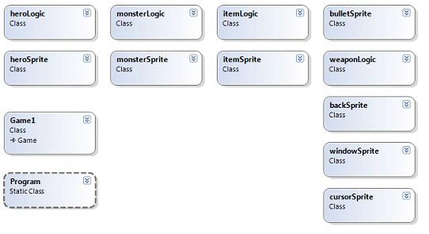

????Схема интерфейсов?????

Требования к аппаратному и программному обеспечению

- Процессор Pentium II 600 Mhz,
- Память 128 Mb RAM,
- DirectX 9.0,
- видеокарта с 32 Mb,
- Windows (9x, NT, 2000, XP, 7),
- объём HDD — 10 Mb,
- Клавиатура,
- Мышь
!!!!!!!!!Что-то про XNA!!!!!!!

Календарный план

